Новые тройные интерметаллиды РЗЭ₂Ru₃Ga₄ (РЗЭ = Sm, Gd, Dy).
Грехов И.А.
Аспирант, 1 год обучения.
Московский государственный университет имени М.В.Ломоносова,
химический факультет, Москва, Россия
E–mail: ilay.grekh@gmail.com
Системы РЗЭ – Ru – Ga исследованы в основном для РЗЭ = Ce и La [1]. Соединения в таких системах проявляют крайне интересные физико-химические свойства и имеют уникальное строение. Соединения с другими РЗЭ слабо исследованы, особенно в области с низким содержанием РЗЭ.
Соединения со стехиометрией 2-3-4 известны для актиноидов в тройных системах с Si и Ge, где в качестве d-элемента выступают Mo и Tc. Эти соединения имеют 2 модификации кристаллизующиеся в одной пространственной группе, но разных структурных типах Ln₂Mo₃Si₄ и Np₂Tc₃Si₄ соответственно.[2]
В области с низким содержанием РЗЭ впервые были получены соединения с соотношением 2-3-4 для РЗЭ = Sm, Gd, Dy. Обнаруженные соединения серии РЗЭ₂Ru₃Ga₄ кристаллизуются в структурном типе Np₂Tc₃Si₄ в моноклинной ячейке, пр.гр. P2₁/c с параметрами, представленными в таблице:
Таблица. 1. Параметры элементарной ячейки РЗЭ₂Ru₃Ga₄
РЗЭ | a, Å | b, Å | c, Å | β, ^{º} | V, Å³
Sm | 6.9504 | 8.2241 | 5.7444 | 103.70 | 319.01
Gd | 6.9260 | 8.2279 | 5.6924 | 103.85 | 314.96
Dy | 6.8818 | 8.2320 | 5.6271 | 103.89 | 309.46
В качестве исходных реагентов для приготовления сплавов использовались металлы высокой чистоты (более 99.8 ат. %). Сплавление образцов проводилось в электродуговой печи в инертной атмосфере. После плавки образцы отжигали до установления равновесия в трубчатой печи в вакуумированных кварцевых ампулах в течение 30 дней при температуре 700°С. Затем образцы были закалены в ледяной воде для фиксирования установившегося равновесия.
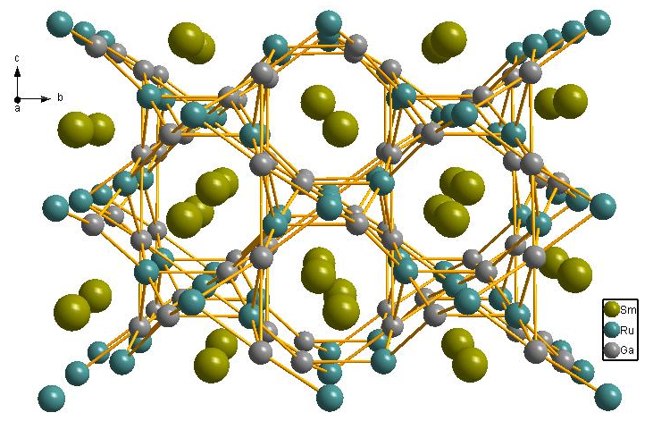
Структура соединений РЗЭ₂Ru₃Ga₄ была определена на примере монокристалла Sm₂Ru₃Ga₄. Представить эту структуру можно как каркас, состоящий из Ru и Ga, который пронизывают каналы в направлении [100], заполненные атомами Sm (рис. 1.).
Рис. 1. Структура Sm₂Ru₃Ga₄
Литература
1. K. Shablinskaya, E. Murashova, Zh. Kurenbaeva, A. Yaroslavtsev, Y. Seropegin, D. Kaczorowski Intermetallic compounds Ce₄Ru₃Ga₃ and La₃Ru₂Ga₂ with crystal structures of new types // J. Alloys and Compd. 2013 V.575 P.183–189.
2. F. Wastin, J. Rebizant, J.P. Sanchez, A. Blaise, J. Goffart, J.C. Spirlet, C.T. Walker, J.Fuger, New actinide ternary intermetallic compounds: synthesis, characterization and physical properties // J. Alloys and Compd., 1994 V.210 P.83–89.

